附件3

2023年全疆计量比对结果

项目名称：F₂等级砝码量值计量比对
项目编号：2023-A-01
主导实验室：新疆维吾尔自治区计量测试研究院
联系人：孙庆军
联系方式：0991-3191614
起止日期：2023年04月至2023年11月

根据新疆维吾尔自治区市场监督管理局与新疆生产建设兵团市场监督管理局《关于组织实施2023年计量比对项目的通知》（新市监量〔2023〕73号）要求，新疆维吾尔自治区计量测试研究院作为主导实验室，组织实施了F₂等级砝码量值计量比对（2023-A-01）。本次比对共有昌吉回族自治州计量检定所等17家参比实验室。
一、主要内容
（一）计量比对项目
按照参比实验室日常检定程序对200g、20g与200mg三个F₂等级砝码的折算质量修正值进行检定。
（二）计量比对所用方法
依据《2023年全疆F₂等级砝码量值比对实施细则》、JJG 99-2006《砝码检定规程》。
（三）计量比对所用传递标准
本次比对的传递标准由主导实验室提供。为了保证样品传递的稳定性，本次比对采用200g、20g与200mg三个F₂等级砝码作为传递标准。
（四）比对方式
采用花瓣式传递方式进行比对（见图1）：
B2
A2
B1
新疆计量院
A1
A4
A5
A6
A7
B6
B5
A8
B3
B4
B7
B8
A3
图1 传递示意图
二、计量比对结果及分析
各参比实验室提交的比对结果的不确定度均符合开展F₂等级砝码检定工作的要求，所有参比实验室本次使用的计量标准装置均符合计量标准的技术要求。
比对的结果通过归一化偏差$E_{n}$来评价。除B3实验室外，其他实验室比对结果$\left|E_{n}\right|$均小于1，在合理的预期之内，B组中B3参比实验室在200mg$\left|E_{n}\right|$已经大于1，该实验室需要分析原因，降低风险。各参比实验室比对结果评价图见图2～图7。
实验室偏差估计值用“●”表示，其向上和向下延伸的线段代表参比实验室报告的不确定度、参考值不确定度合成的测量不确定度，横轴为各实验室代码，从图上可直观看出各参比实验室的结果。图2～图7中的ZDL为参考值的不确定度。
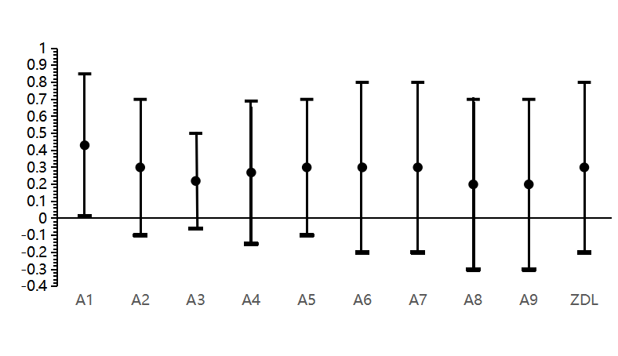
图2 第一组参比实验室200g点比对结果数据分布图

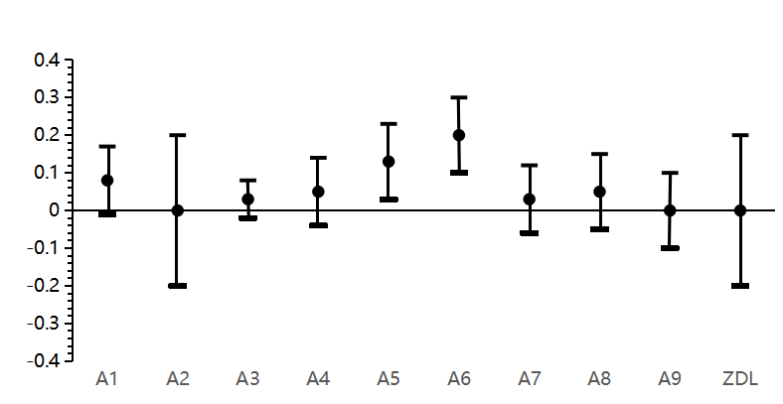
图3 第一组参比实验室20g点比对结果数据分布图
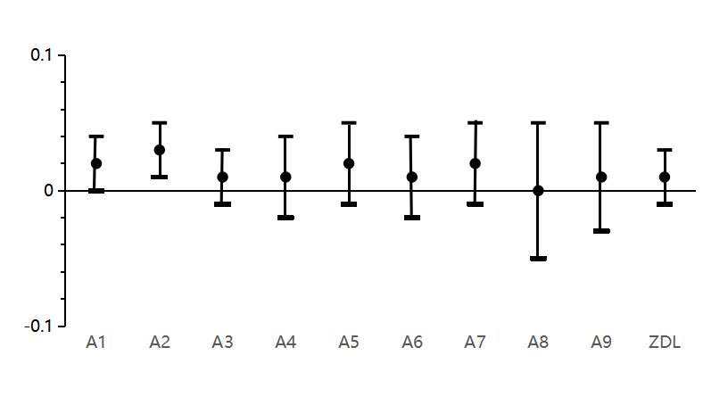
图4 第一组参比实验室200mg点比对结果数据分布图

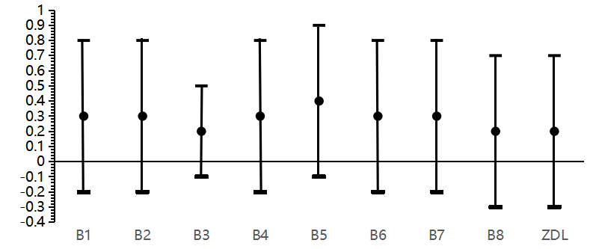
图5 第二组参比实验室200g点比对结果数据分布图

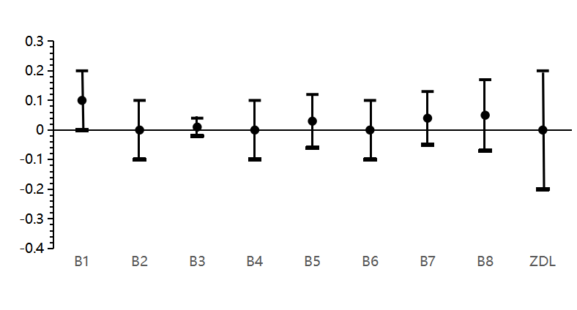

图6 第二组参比实验室20g点比对结果数据分布图

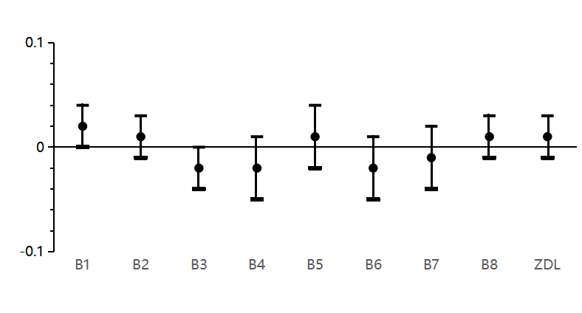

图7 第二组参比实验室200mg点比对结果数据分布图

本次计量比对所用传递标准参考值

A组传递标准的参考值及不确定度
传递标准 | 比对点 | 参考值mg | 扩展不确定度mg
砝码  编号：202301 | 200g | 0.3 | 0.5
砝码  编号：202301 | 20g | 0.0 | 0.2
砝码  编号：202301 | 200mg | 0.01 | 0.02
B组传递标准的参考值及不确定度
砝码  编号：202302 | 200g | 0.2 | 0.5
砝码  编号：202302 | 20g | 0.0 | 0.2
砝码  编号：202302 | 200mg | 0.01 | 0.02

归一化偏差值E_{n}计算方法
比对结果的有效性用E_{n}值进行评价，E_{n}值的计算公式如下：
式中：
式中：----参加比对实验室测量结果；
----主导实验室给出的参考值；
---参加比对实验室测量结果的扩展不确定度；
-----主导实验室测量结果的扩展不确定度；
其中扩展不确定度统一取包含因子k＝2。
本次比对采用E_{n}值对结果进行评定，但E_{n}值大小并不表明参加者的结果与参考值的接近程度，它只表明其结果是否符合参比实验室报告的不确定度。
比对结果评价准则
本次比对以下列准则评价参加者的结果：
|E_{n}|≤1则参比实验室结果为满意；
|E_{n}|＞1则参比实验室结果为不满意。
本次计量比对测量结果及$E_{n}$值汇总表

代码 | 参比实验室 | 被测样品  编号 | 结果评价 |  |  |  |  |  |  | 结论
代码 | 参比实验室 | 被测样品  编号 | 比对点 | 测量值  mg |  | 不确定度  mg（k=2） |  | 值
A1 | 昌吉回族自治州计量检定所 | 砝码  编号：202301 | 200g |  | 0.43 |  | 0.42 |  | 0.20 |  | 本次比对该实验室测量值符合规定要求，测量不确定度水平符合计量标准考核证书要求。
A1 | 昌吉回族自治州计量检定所 | 砝码  编号：202301 | 20g |  | 0.08 |  | 0.09 |  | 0.36 |  | 本次比对该实验室测量值符合规定要求，测量不确定度水平符合计量标准考核证书要求。
A1 | 昌吉回族自治州计量检定所 | 砝码  编号：202301 | 200mg |  | 0.02 |  | 0.02 |  | 0.35 |  | 本次比对该实验室测量值符合规定要求，测量不确定度水平符合计量标准考核证书要求。
A2 | 五家渠质量技术监督综合检测检验所 | 砝码  编号：202301 | 200g |  | 0.3 |  | 0.4 |  | 0.00 |  | 本次比对该实验室测量值符合规定要求，测量不确定度水平符合计量标准考核证书要求
A2 | 五家渠质量技术监督综合检测检验所 | 砝码  编号：202301 | 20g |  | 0.0 |  | 0.2 |  | 0.00 |  | 本次比对该实验室测量值符合规定要求，测量不确定度水平符合计量标准考核证书要求
A2 | 五家渠质量技术监督综合检测检验所 | 砝码  编号：202301 | 200mg |  | 0.03 |  | 0.02 |  | 0.71 |  | 本次比对该实验室测量值符合规定要求，测量不确定度水平符合计量标准考核证书要求
A3 | 独山子石化公司信息网络公司 | 砝码  编号：202301 | 200g |  | 0.22 |  | 0.28 |  | 0.14 |  | 本次比对该实验室测量值符合规定要求，测量不确定度水平符合计量标准考核证书要求
A3 | 独山子石化公司信息网络公司 | 砝码  编号：202301 | 20g |  | 0.03 |  | 0.05 |  | 0.15 |  | 本次比对该实验室测量值符合规定要求，测量不确定度水平符合计量标准考核证书要求
A3 | 独山子石化公司信息网络公司 | 砝码  编号：202301 | 200mg |  | 0.01 |  | 0.02 |  | 0.00 |  | 本次比对该实验室测量值符合规定要求，测量不确定度水平符合计量标准考核证书要求
A4 | 克拉玛依市质量与计量检测所 | 砝码  编号：202301 | 200g |  | 0.27 |  | 0.42 |  | 0.05 |  | 本次比对该实验室测量值符合规定要求，测量不确定度水平符合计量标准考核证书要求
A4 | 克拉玛依市质量与计量检测所 | 砝码  编号：202301 | 20g |  | 0.05 |  | 0.09 |  | 0.23 |  | 本次比对该实验室测量值符合规定要求，测量不确定度水平符合计量标准考核证书要求
A4 | 克拉玛依市质量与计量检测所 | 砝码  编号：202301 | 200mg |  | 0.01 |  | 0.03 |  | 0.00 |  | 本次比对该实验室测量值符合规定要求，测量不确定度水平符合计量标准考核证书要求
A5 | 阿勒泰地区质量与计量检测所 | 砝码  编号：202301 | 200g |  | 0.3 |  | 0.4 |  | 0.00 |  | 本次比对该实验室测量值符合规定要求，测量不确定度水平符合计量标准考核证书要求
A5 | 阿勒泰地区质量与计量检测所 | 砝码  编号：202301 | 20g |  | 0.13 |  | 0.1 |  | 0.58 |  | 本次比对该实验室测量值符合规定要求，测量不确定度水平符合计量标准考核证书要求
A5 | 阿勒泰地区质量与计量检测所 | 砝码  编号：202301 | 200mg |  | 0.02 |  | 0.03 |  | 0.28 |  | 本次比对该实验室测量值符合规定要求，测量不确定度水平符合计量标准考核证书要求
A6 | 塔城地区质量与计量检测所 | 砝码  编号：202301 | 200g |  | 0.3 |  | 0.5 |  | 0.00 |  | 本次比对该实验室测量值符合规定要求，测量不确定度水平符合计量标准考核证书要求
A6 | 塔城地区质量与计量检测所 | 砝码  编号：202301 | 20g |  | 0.2 |  | 0.1 |  | 0.89 |  | 本次比对该实验室测量值符合规定要求，测量不确定度水平符合计量标准考核证书要求
A6 | 塔城地区质量与计量检测所 | 砝码  编号：202301 | 200mg |  | 0.01 |  | 0.03 |  | 0.00 |  | 本次比对该实验室测量值符合规定要求，测量不确定度水平符合计量标准考核证书要求
A7 | 石河子质量与计量检测所 | 砝码  编号：202301 | 200g |  | 0.3 |  | 0.5 |  | 0.00 |  | 本次比对该实验室测量值符合规定要求，测量不确定度水平符合计量标准考核证书要求
A7 | 石河子质量与计量检测所 | 砝码  编号：202301 | 20g |  | 0.03 |  | 0.09 |  | 0.14 |  | 本次比对该实验室测量值符合规定要求，测量不确定度水平符合计量标准考核证书要求
A7 | 石河子质量与计量检测所 | 砝码  编号：202301 | 200mg |  | 0.02 |  | 0.03 |  | 0.28 |  | 本次比对该实验室测量值符合规定要求，测量不确定度水平符合计量标准考核证书要求
A8 | 博尔塔拉蒙古自治州计量检测所 | 砝码  编号：202301 | 200g |  | 0.2 |  | 0.5 |  | 0.14 |  | 本次比对该实验室测量值符合规定要求，测量不确定度水平符合计量标准考核证书要求
A8 | 博尔塔拉蒙古自治州计量检测所 | 砝码  编号：202301 | 20g |  | 0.05 |  | 0.10 |  | 0.22 |  | 本次比对该实验室测量值符合规定要求，测量不确定度水平符合计量标准考核证书要求
A8 | 博尔塔拉蒙古自治州计量检测所 | 砝码  编号：202301 | 200mg |  | 0.0 |  | 0.05 |  | 0.19 |  | 本次比对该实验室测量值符合规定要求，测量不确定度水平符合计量标准考核证书要求
A9 | 伊犁哈萨克自治州检验检测检测认证研究院 | 砝码  编号：202301 | 200g |  | 0.2 |  | 0.5 |  | 0.14 |  | 本次比对该实验室测量值符合规定要求，测量不确定度水平符合计量标准考核证书要求
A9 | 伊犁哈萨克自治州检验检测检测认证研究院 | 砝码  编号：202301 | 20g |  | 0.0 |  | 0.1 |  | 0.00 |  | 本次比对该实验室测量值符合规定要求，测量不确定度水平符合计量标准考核证书要求
A9 | 伊犁哈萨克自治州检验检测检测认证研究院 | 砝码  编号：202301 | 200mg |  | 0.01 |  | 0.04 |  | 0.00 |  | 本次比对该实验室测量值符合规定要求，测量不确定度水平符合计量标准考核证书要求
B1 | 吐鲁番市质量与计量检测所 | 砝码  编号：202302 | 200g |  | 0.3 |  | 0.5 |  | 0.14 |  | 本次比对该实验室测量值符合规定要求，测量不确定度水平符合计量标准考核证书要求。
B1 | 吐鲁番市质量与计量检测所 | 砝码  编号：202302 | 20g |  | 0.1 |  | 0.1 |  | 0.45 |  | 本次比对该实验室测量值符合规定要求，测量不确定度水平符合计量标准考核证书要求。
B1 | 吐鲁番市质量与计量检测所 | 砝码  编号：202302 | 200mg |  | 0.02 |  | 0.02 |  | 0.35 |  | 本次比对该实验室测量值符合规定要求，测量不确定度水平符合计量标准考核证书要求。
B2 | 哈密市质量与计量检测所 | 砝码  编号：202302 | 200g |  | 0.3 |  | 0.5 |  | 0.14 |  | 本次比对该实验室测量值符合规定要求，测量不确定度水平符合计量标准考核证书要求
B2 | 哈密市质量与计量检测所 | 砝码  编号：202302 | 20g |  | 0.0 |  | 0.1 |  | 0.00 |  | 本次比对该实验室测量值符合规定要求，测量不确定度水平符合计量标准考核证书要求
B2 | 哈密市质量与计量检测所 | 砝码  编号：202302 | 200mg |  | 0.01 |  | 0.02 |  | 0.00 |  | 本次比对该实验室测量值符合规定要求，测量不确定度水平符合计量标准考核证书要求
B3 | 新疆中测测试有限责任公司 | 砝码  编号：202302 | 200g |  | 0.2 |  | 0.3 |  | 0.00 |  | 本次比对该实验室测量值200mg测量点不符合规定要求，测量不确定度水平符合计量标准考核证书要求，补测后符合规定要求。
B3 | 新疆中测测试有限责任公司 | 砝码  编号：202302 | 20g |  | 0.01 |  | 0.03 |  | 0.05 |  | 本次比对该实验室测量值200mg测量点不符合规定要求，测量不确定度水平符合计量标准考核证书要求，补测后符合规定要求。
B3 | 新疆中测测试有限责任公司 | 砝码  编号：202302 | 200mg |  | -0.02 |  | 0.02 |  | 1.06 |  | 本次比对该实验室测量值200mg测量点不符合规定要求，测量不确定度水平符合计量标准考核证书要求，补测后符合规定要求。
B4 | 巴音郭楞蒙古自治州检验检测中心计量检定所 | 砝码  编号：202302 | 200g |  | 0.3 |  | 0.5 |  | 0.14 |  | 本次比对该实验室测量值符合规定要求，测量不确定度水平符合计量标准考核证书要求
B4 | 巴音郭楞蒙古自治州检验检测中心计量检定所 | 砝码  编号：202302 | 20g |  | 0.0 |  | 0.1 |  | 0.00 |  | 本次比对该实验室测量值符合规定要求，测量不确定度水平符合计量标准考核证书要求
B4 | 巴音郭楞蒙古自治州检验检测中心计量检定所 | 砝码  编号：202302 | 200mg |  | -0.02 |  | 0.03 |  | 0.83 |  | 本次比对该实验室测量值符合规定要求，测量不确定度水平符合计量标准考核证书要求
B5 | 阿克苏地区计量检定所 | 砝码  编号：202302 | 200g |  | 0.4 |  | 0.5 |  | 0.28 |  | 本次比对该实验室测量值符合规定要求，测量不确定度水平符合计量标准考核证书要求
B5 | 阿克苏地区计量检定所 | 砝码  编号：202302 | 20g |  | 0.03 |  | 0.09 |  | 0.14 |  | 本次比对该实验室测量值符合规定要求，测量不确定度水平符合计量标准考核证书要求
B5 | 阿克苏地区计量检定所 | 砝码  编号：202302 | 200mg |  | 0.01 |  | 0.03 |  | 0.00 |  | 本次比对该实验室测量值符合规定要求，测量不确定度水平符合计量标准考核证书要求
B6 | 克州质量与计量检测所 | 砝码  编号：202302 | 200g |  | 0.3 |  | 0.5 |  | 0.14 |  | 本次比对该实验室测量值符合规定要求，测量不确定度水平符合计量标准考核证书要求
B6 | 克州质量与计量检测所 | 砝码  编号：202302 | 20g |  | 0.0 |  | 0.1 |  | 0.00 |  | 本次比对该实验室测量值符合规定要求，测量不确定度水平符合计量标准考核证书要求
B6 | 克州质量与计量检测所 | 砝码  编号：202302 | 200mg |  | -0.02 |  | 0.03 |  | 0.83 |  | 本次比对该实验室测量值符合规定要求，测量不确定度水平符合计量标准考核证书要求
B7 | 喀什地区计量所 | 砝码  编号：202302 | 200g |  | 0.3 |  | 0.5 |  | 0.14 |  | 本次比对该实验室测量值符合规定要求，测量不确定度水平符合计量标准考核证书要求
B7 | 喀什地区计量所 | 砝码  编号：202302 | 20g |  | 0.04 |  | 0.09 |  | 0.18 |  | 本次比对该实验室测量值符合规定要求，测量不确定度水平符合计量标准考核证书要求
B7 | 喀什地区计量所 | 砝码  编号：202302 | 200mg |  | -0.01 |  | 0.03 |  | 0.55 |  | 本次比对该实验室测量值符合规定要求，测量不确定度水平符合计量标准考核证书要求
B8 | 和田地区质量与计量检测所 | 砝码  编号：202302 | 200g |  | 0.2 |  | 0.5 |  | 0.00 |  | 本次比对该实验室测量值符合规定要求，测量不确定度水平符合计量标准考核证书要求
B8 | 和田地区质量与计量检测所 | 砝码  编号：202302 | 20g |  | 0.05 |  | 0.12 |  | 0.21 |  | 本次比对该实验室测量值符合规定要求，测量不确定度水平符合计量标准考核证书要求
B8 | 和田地区质量与计量检测所 | 砝码  编号：202302 | 200mg |  | 0.01 |  | 0.02 |  | 0.00 |  | 本次比对该实验室测量值符合规定要求，测量不确定度水平符合计量标准考核证书要求

2023年全疆计量比对结果

项目名称：外径千分尺校对用量杆量值计量比对
项目编号：2023-A-02
主导实验室：新疆维吾尔自治区计量测试研究院
联系人：高颖
联系方式：0991-3191536
起止日期：2023年04月至2023年11月

根据《新疆维吾尔自治区、新疆生产建设兵团市场监督管理局关于组织实施2023年计量比对项目的通知》(新市监量〔2023〕73号)要求，新疆维吾尔自治区计量测试研究院作为主导实验 室，组织实施了外径千分尺校对用量杆量值计量比对工作 (2023-A-02)。本次比对共有喀什地区计量所、中国石油乌鲁木齐石化分公司计量测试站等11家参比实验室参加。
一、主要内容
（一）计量比对项目
检定25mm、75mm、125mm外径千分尺校对用量杆的值。
（二）计量比对所用方法
依据JJG 21-2008《千分尺检定规程》各参比实验室均采用在光学计或测长仪上采用4等量块以比较测量法进行检定。
（三）计量比对所用传递标准
本次比对传递的标准样品是由主导实验室新疆计量测试研究院提供的25mm、75mm、125mm外径千分尺校对用量杆，计量性能满足JJG 21-2008《千分尺检定规程》对校对杆的要求，使用投影立式光学计和量块对比对样品进行测量，传递标准共制备4组，其中3组作为主用，1组作为备用。采用主导实验室的测量值作为参考值。
（四）比对方式
本次比对共有11家实验室报名参加，考虑到传递标准的稳定性，运输路线的合理性和比对时间的保证，比对将参比实验室分为3个组，路线采用花瓣式和星式两种方式进行传递（见图1）。
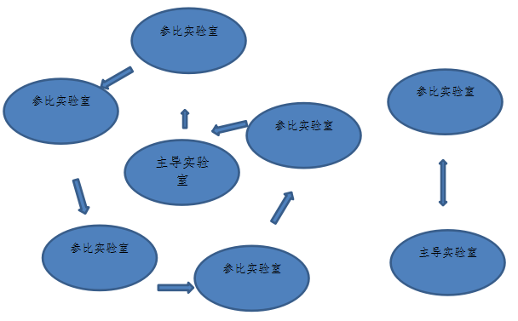

图1 传递示意图

二、计量比对结果及分析
比对的结果通过归一化偏差En来评价。各参比实验室在各个比对点的偏差值和不确定度见图2~图5。图中“·”纵坐标为参比实验室测量结果与参考值的差值，横坐标为各参比实验室代码，通过小点的短线“Ι”半宽为参比实验室给出的测量结果不确定度。
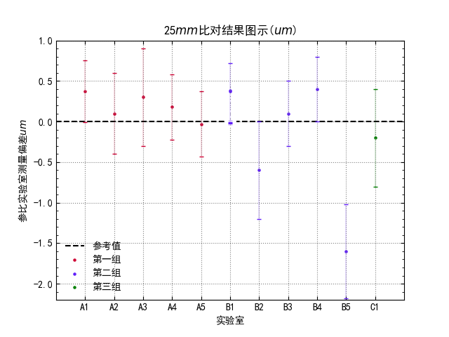
图2 各参比实验室25mm的偏差值和不确定度

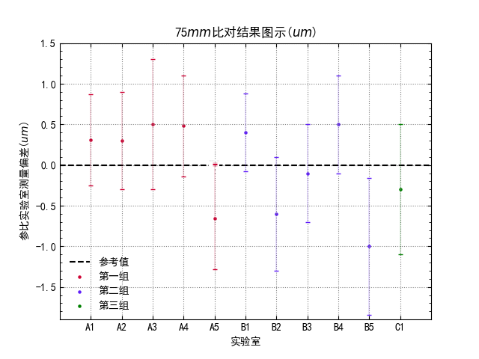
图3 各参比实验室75mm的偏差值和不确定度

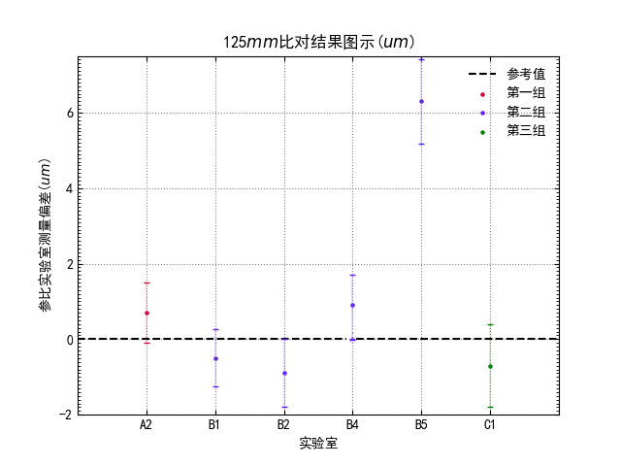
图4 各参比实验室125mm的偏差值和不确定度
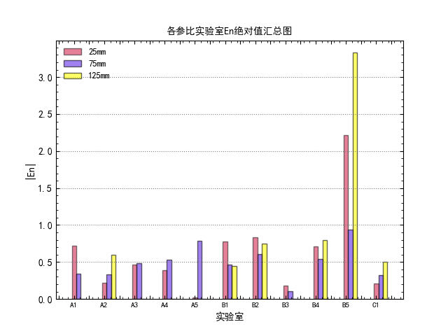
图5 各参比实验室En 绝对值汇总图
本次计量比对所用比对样品参考值
样品编号 | 比对点（mm） | 参考值（μm） | 不确定度（μm）k=2
001 | 25 | -0.6 | 0.4
001 | 75 | -0.7 | 0.6
001 | 125 | -1.2 | 0.9
002 | 25 | 0.1 | 0.4
002 | 75 | 0.1 | 0.7
002 | 125 | -2.5 | 0.8
003 | 25 | -0.4 | 0.5
003 | 75 | -0.4 | 0.6
003 | 125 | -0.5 | 0.8

归一化偏差值En计算方法
参比实验室的测量结果与其不确定度的一致性用归一化偏差En进行评价。当u_{ri}，u_{ei}与u_{ji}相互无关或相关较弱时，En值的计算公式如下：

式中：
Y_{ji}－第j个实验室上报的在第i个测量点上的测量结果；
Y_{ri}－第i个测量点的参考值；
k－包含因子，一般情况k=2；
u_{ri}－第i测量点上参考值的标准不确定度；
u_{ji}－第j个实验室在第i个测量点上测得值的标准不确定度；
u_{ei}－比对样品在第i个测量点上在比对传递环节引入的标准不确定度。
比对结果一致性的评判原则：
|En|≤1，参比实验室的测量结果与参考值之差在合理的预期之内，比对结果可接受。
|En|＞1，参比实验室的测量结果与参考值之差没有达到合理的预期，应分析原因。

本次计量比对测量结果及En值汇总表
代码 | 参比实验室 | 结果评价 |  |  |  | 参比实验室计量标准考核证书编号 | 结论
代码 | 参比实验室 | 标称值  （mm） | 测量偏差值  （μm) | 不确定度  （μm)（k=2） | 值 | 参比实验室计量标准考核证书编号 | 结论
A1 | 昌吉州计量检定所 | 25 | -0.23 | 0.38 | 0.72 | [2014]新量标证字第L-2-002号 | 本次比对该实验室测量值符合规定要求，测量不确定度水平符合计量标准考核证书要求。
A1 | 昌吉州计量检定所 | 75 | -0.39 | 0.56 | 0.34 | [2014]新量标证字第L-2-002号 | 本次比对该实验室测量值符合规定要求，测量不确定度水平符合计量标准考核证书要求。
A2 | 新疆天电电力工程有限责任公司 | 25 | -0.5 | 0.5 | 0.22 | [2022]新量标证字第L-23-003号 | 本次比对该实验室测量值符合规定要求，测量不确定度水平符合计量标准考核证书要求。
A2 | 新疆天电电力工程有限责任公司 | 75 | -0.4 | 0.6 | 0.33 | [2022]新量标证字第L-23-003号 | 本次比对该实验室测量值符合规定要求，测量不确定度水平符合计量标准考核证书要求。
A2 | 新疆天电电力工程有限责任公司 | 125 | -0.5 | 0.8 | 0.60 | [2022]新量标证字第L-23-003号 | 本次比对该实验室测量值符合规定要求，测量不确定度水平符合计量标准考核证书要求。
A3 | 伊犁州检验检测认证研究院 | 25 | -0.3 | 0.6 | 0.47 | [2000]新量标证字第L-8-001号 | 本次比对该实验室测量值符合规定要求，测量不确定度水平符合计量标准考核证书要求。
A3 | 伊犁州检验检测认证研究院 | 75 | -0.2 | 0.8 | 0.48 | [2000]新量标证字第L-8-001号 | 本次比对该实验室测量值符合规定要求，测量不确定度水平符合计量标准考核证书要求。
A4 | 博州计量检测所 | 25 | -0.42 | 0.40 | 0.39 | [2001]新量标证字第L-7-002号 | 本次比对该实验室测量值符合规定要求，测量不确定度水平符合计量标准考核证书要求。
A4 | 博州计量检测所 | 75 | -0.22 | 0.62 | 0.53 | [2001]新量标证字第L-7-002号 | 本次比对该实验室测量值符合规定要求，测量不确定度水平符合计量标准考核证书要求。
A5 | 石河子质量与计量检测所 | 25 | -0.63 | 0.40 | 0.02 | [2021]新兵量标兵法证字第L002号 | 本次比对该实验室测量值符合规定要求，测量不确定度水平符合计量标准考核证书要求。
A5 | 石河子质量与计量检测所 | 75 | -1.36 | 0.62 | 0.79 | [2021]新兵量标兵法证字第L002号 | 本次比对该实验室测量值符合规定要求，测量不确定度水平符合计量标准考核证书要求。
B1 | 中国铁路乌鲁木齐局集团有限公司哈密机务段 | 25 | 0.5 | 0.32 | 0.78 | [2016]新量标证字第L-18-013号 | 本次比对该实验室测量值符合规定要求，测量不确定度水平符合计量标准考核证书要求。
B1 | 中国铁路乌鲁木齐局集团有限公司哈密机务段 | 75 | 0.5 | 0.48 | 0.47 | [2016]新量标证字第L-18-013号 | 本次比对该实验室测量值符合规定要求，测量不确定度水平符合计量标准考核证书要求。
B1 | 中国铁路乌鲁木齐局集团有限公司哈密机务段 | 125 | -3.0 | 0.76 | 0.45 | [2016]新量标证字第L-18-013号 | 本次比对该实验室测量值符合规定要求，测量不确定度水平符合计量标准考核证书要求。
B2 | 中国铁路乌鲁木齐局集团有限公司库尔勒机务段 | 25 | -0.5 | 0.6 | 0.83 | [1998]新量标证字第L-28-007号 | 本次比对该实验室测量值符合规定要求，测量不确定度水平符合计量标准考核证书要求。
B2 | 中国铁路乌鲁木齐局集团有限公司库尔勒机务段 | 75 | -0.5 | 0.7 | 0.61 | [1998]新量标证字第L-28-007号 | 本次比对该实验室测量值符合规定要求，测量不确定度水平符合计量标准考核证书要求。
B2 | 中国铁路乌鲁木齐局集团有限公司库尔勒机务段 | 125 | -3.4 | 0.9 | 0.75 | [1998]新量标证字第L-28-007号 | 本次比对该实验室测量值符合规定要求，测量不确定度水平符合计量标准考核证书要求。
B3 | 阿克苏地区计量检定所 | 25 | 0.2 | 0.4 | 0.18 | [2000]新量标证字第L-12-001号 | 本次比对该实验室测量值符合规定要求，测量不确定度水平符合计量标准考核证书要求。
B3 | 阿克苏地区计量检定所 | 75 | 0.0 | 0.6 | 0.11 | [2000]新量标证字第L-12-001号 | 本次比对该实验室测量值符合规定要求，测量不确定度水平符合计量标准考核证书要求。
B4 | 喀什地区计量检定所 | 25 | 0.5 | 0.4 | 0.71 | [2008]新量标证字第L-13-001号 | 本次比对该实验室测量值符合规定要求，测量不确定度水平符合计量标准考核证书要求。
B4 | 喀什地区计量检定所 | 75 | 0.6 | 0.6 | 0.54 | [2008]新量标证字第L-13-001号 | 本次比对该实验室测量值符合规定要求，测量不确定度水平符合计量标准考核证书要求。
B4 | 喀什地区计量检定所 | 125 | -1.6 | 0.8 | 0.80 | [2008]新量标证字第L-13-001号 | 本次比对该实验室测量值符合规定要求，测量不确定度水平符合计量标准考核证书要求。
B5 | 新疆吐哈石油勘探开发有限公司 | 25 | -1.5 | 0.58 | 2.29 | [2000]新量标证字第L-18-043号 | 本次比对该实验室测量值不符合规定要求。
B5 | 新疆吐哈石油勘探开发有限公司 | 75 | -0.9 | 0.84 | 0.92 | [2000]新量标证字第L-18-043号 | 本次比对该实验室测量值不符合规定要求。
B5 | 新疆吐哈石油勘探开发有限公司 | 125 | 3.8 | 1.12 | 4.57 | [2000]新量标证字第L-18-043号 | 本次比对该实验室测量值不符合规定要求。
C1 | 中国石油乌鲁木齐石化公司 | 25 | -0.6 | 0.6 | 0.21 | [1985]新量标证字第L-18-002号 | 本次比对该实验室测量值符合规定要求，测量不确定度水平符合计量标准考核证书要求。
C1 | 中国石油乌鲁木齐石化公司 | 75 | -0.7 | 0.8 | 0.32 | [1985]新量标证字第L-18-002号 | 本次比对该实验室测量值符合规定要求，测量不确定度水平符合计量标准考核证书要求。
C1 | 中国石油乌鲁木齐石化公司 | 125 | -1.2 | 1.1 | 0.5 | [1985]新量标证字第L-18-002号 | 本次比对该实验室测量值符合规定要求，测量不确定度水平符合计量标准考核证书要求。

2023年全疆计量比对结果

项目名称：电导率仪量值计量比对
项目编号：2023-A-03
主导实验室：新疆维吾尔自治区计量测试研究院
联系人：董婷
联系方式：13999402887
起止日期：2023年04月至2023年11月

根据新疆维吾尔自治区市场监督管理局与新疆生产建设兵团市场监督管理局《关于组织实施2023年计量比对项目的通知》（新市监量〔2023〕73号）要求，新疆维吾尔自治区计量测试研究院作为主导实验室，组织实施了电导率仪量值计量比对（2023-A-03）。本次比对共有中石油天然气股份有限公司独山子石化公司信息网络公司等14家参比实验室参加。
一、主要内容
（一）计量比对项目
本次计量比对项目为电导率仪的电导池常数及盲样的电导率值。
（二）计量比对所用方法
依据JJG 376-2007《电导率仪检定规程》，对传递仪器（电导率仪）的电导池常数和传递盲样（电导率溶液）进行测量。
（三）计量比对所用传递标准
本次比对的传递标准由电导率仪和盲样组成，其中电导率仪由主导实验室提供（表1），盲样由中国计量科学研究院制备并定值。
项目 | 参数
名称 | 电导率仪
厂家 | 上海仪电科学仪器股份有限公司
型号 | DDS-307A
准确度等级 | 0.5级
编号 | 电导率仪：610621NB023070157，610621NB023070167，610621NB023070172,610621NB023070184。  电极：8132N002211W0060，8132N002306W01015，8132N002306W00357,8132N002306W00617,8132N002306W01034。

表1 传递仪器主要技术指标

比对方式考虑到传递标准的稳定性、运输路线的合理性和比对时间的保证，比对用电导率仪采用环式传递路线，传递路线如图1所示。盲样采用星型传递方式，如图2所示。
1
主导 实验室

2
4
5
3
2
3
4
…………
1
主导 实验室
11

图1电导率仪传递路线 图2 盲样传递路线图
二、计量比对结果及分析
各参比实验室名称及相应代码、及分组情况见表2。
组别 | 序号 | 参比实验室名称
第  一  组 | A1 | 哈密市质量与计量检测所
第  一  组 | A2 | 吐鲁番市质量与计量检测所
第  一  组 | A3 | 石河子质量与计量检测所
第  一  组 | A4 | 新疆兵天绿诚检测有限公司
第  二  组 | B1 | 新疆中测测试有限责任公司
第  二  组 | B2 | 巴音郭楞蒙古自治州检验检测中心
第  二  组 | B3 | 安东仪器仪表检测有限公司新疆分公司
第  二  组 | B4 | 阿拉尔质量技术监督综合检测检验所
第  二  组 | B5 | 阿克苏地区计量检定所
第  三  组 | C1 | 昌吉回族自治州计量检定所
第  三  组 | C2 | 博尔塔拉蒙古自治州计量检测所
第  三  组 | C3 | 伊犁哈萨克自治州检验检测认证研究院
第  三  组 | C4 | 塔城地区质量与计量检测所
第  三  组 | C5 | 独山子石化公司信息网络公司

表2 参比实验室的代码

比对的结果通过归一化偏差En值评价，各参比实验室电导池常数和盲样的偏差值和不确定度分别见图3～图8。图中“·”纵坐标为参比实验室测量结果与参考值的差值，横坐标为各参比实验室代码，通过小点的短线“Ι”半宽为参比实验室报告的不确定度、参考值不确定度以及稳定性引入的不确定度的方和根。
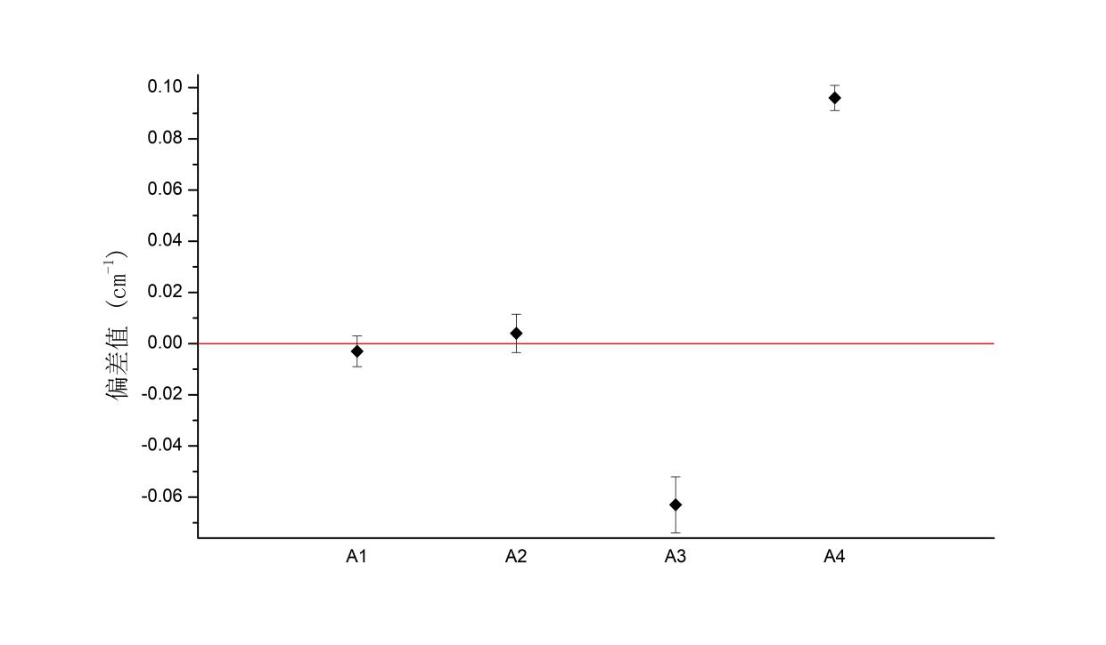
图3 电导池常数比对结果（A组）
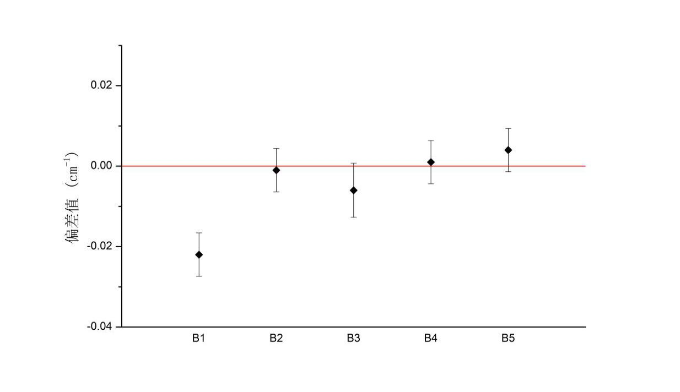
图4 电导池常数比对结果（B组）
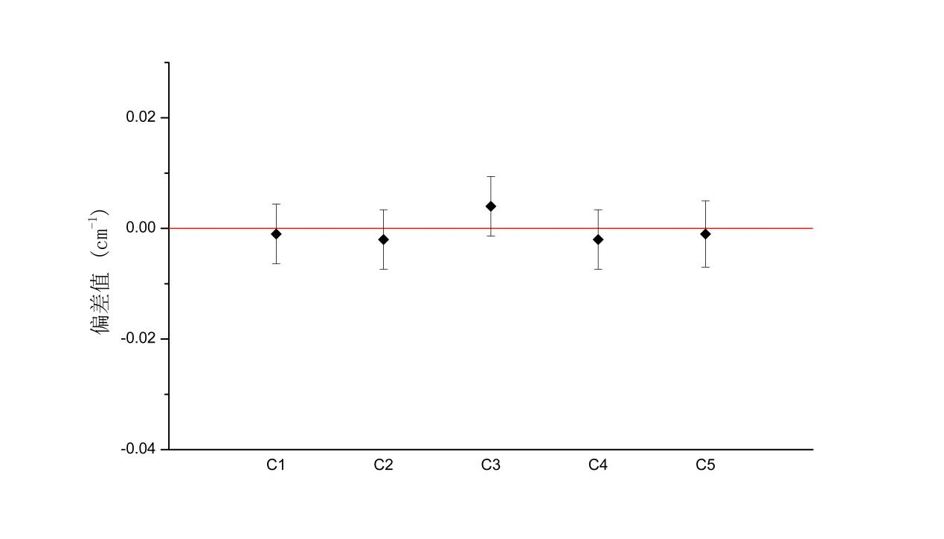
图5 电导池常数比对结果（C组）
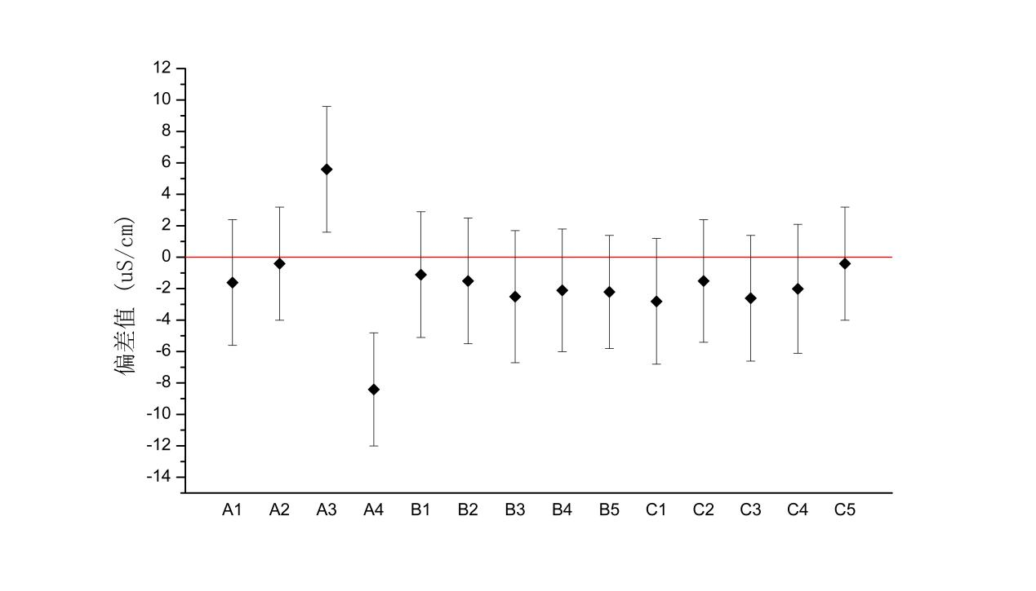
图6 盲样比对结果

通过各参比实验室提供的检定数据和测量不确定度，采用En值进行判断。通过计算各参比实验室传递标准检定的En值，11家参比实验室电导池常数的|En|≤1，符合满意标准，3家参比实验室电导池常数的|En|＞1，不符合满意标准。12家参比实验室盲样比对的|En|≤1，符合满意标准，2家参比实验室盲样比对的|En|＞1，不符合满意标准。（图7、图8）
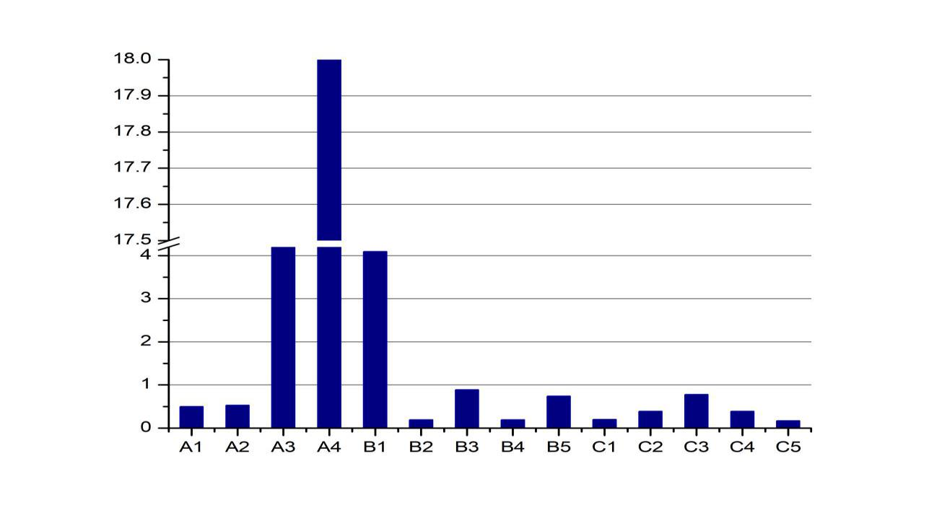
图7电导池常数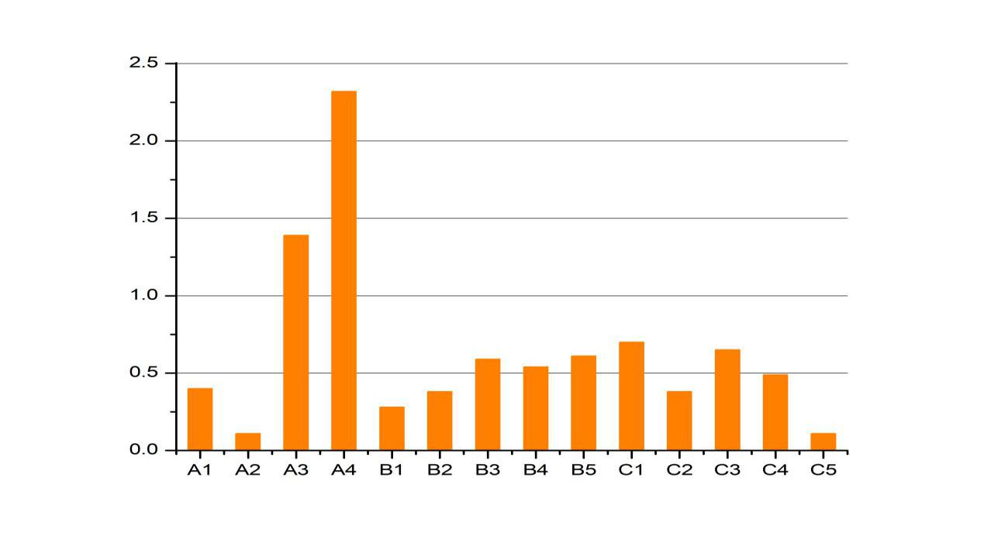
图8 盲样比对结果|En|值分布图

本次计量比对所用电导率仪常数参考值

组别 | 电导常数（cm⁻¹） | 不稳定性U_{e}  （cm⁻¹） | 扩展不确定度U  （cm⁻¹）
A组 | 1.050 | 0.002 | 0.004
B组 | 1.052 | 0.002 | 0.004
C组 | 1.056 | 0.001 | 0.004
A组（复比） | 1.012 | 0.002 | 0.004
B组（复比） | 1.075 | 0.001 | 0.004

本次计量比对所用盲样参考值

标物 | 标准值（S/cm） | 不确定度U，k=2（%）
氯化钾溶液电导率标准物质 | 180.71 | 0.25

本次计量比对归一化偏差值E_{n}计算方法
比对结果的有效性用归一化偏差值E_{n}进行评价，当u_{ri}，u_{ei}与u_{ji}相互无关或相关较弱时，E_{n}值的计算公式如下：
式中：
Y_{ji}－第j个实验室上报的在第i个测量点上的测量结果；
Y_{ri}－第i个测量点的参考值；
k－包含因子，一般情况k=2；
u_{ri}－第i测量点上参考值的标准不确定度；
u_{ji}－第j个实验室在第i个测量点上测得值的标准不确定度；
u_{ei}－比对样品在第i个测量点上在比对期间的不稳定性。
比对结果一致性的评判原则：
≤1参加实验室的测量结果与参考值之差在合理的预期之内，比对结果可接受。
＞1参加实验室的测量结果与参考值之差没有达到合理的预期，应分析原因。

本次计量比对电导常数测量结果及|En|值汇总表
代码 | 参比实验室 | 电导常数测量值Y_{ji}（cm⁻¹） | 不确定度U_{ji}（cm⁻¹） | 值 | 评价结果
A1 | 哈密市质量与计量检测所 | 1.047 | 0.004 | 0.50 | 本次比对该实验室测量值符合规定要求，测量不确定度水平符合计量标准考核证书要求。
A2 | 吐鲁番市质量与计量检测所 | 1.054 | 0.006 | 0.53 | 本次比对该实验室测量值符合规定要求，测量不确定度水平符合计量标准考核证书要求。
A3 | 石河子质量与计量检测所 | 0.987 | 0.010 | 5.75 | 本次比对该实验室首次测量值不符合规定要求，补测后符合规定要求。
A4 | 新疆兵天绿诚检测有限公司 | 1.146 | 0.002 | 19.60 | 本次比对该实验室首次测量值不符合规定要求，补测后符合规定要求。
B1 | 新疆中测测试有限责任公司 | 1.030 | 0.003 | 4.09 | 本次比对该实验室首次测量值不符合规定要求，补测后符合规定要求。
代码 | 参比实验室 | 电导常数测量值Y_{ji}（cm⁻¹） | 不确定度  U_{ji}（cm⁻¹） | 值 | 评价结果
B2 | 巴音郭楞蒙古自治州检验检测中心 | 1.051 | 0.003 | 0.19 | 本次比对该实验室测量值符合规定要求，测量不确定度水平符合计量标准考核证书要求。
B3 | 安东仪器仪表检测有限公司新疆分公司 | 1.046 | 0.005 | 0.89 | 本次比对该实验室测量值符合规定要求，测量不确定度水平符合计量标准考核证书要求，但$En$值达到0.89，建议分析找出原因，必要时制定风险控制措施。
B4 | 阿拉尔质量技术监督综合检测检验所 | 1.053 | 0.003 | 0.19 | 本次比对该实验室测量值符合规定要求，测量不确定度水平符合计量标准考核证书要求。
B5 | 阿克苏地区计量检定所 | 1.056 | 0.003 | 0.74 | 本次比对该实验室测量值符合规定要求，测量不确定度水平符合计量标准考核证书要求。
C1 | 昌吉回族自治州计量检定所 | 1.055 | 0.003 | 0.20 | 本次比对该实验室测量值符合规定要求，测量不确定度水平符合计量标准考核证书要求。
C2 | 博尔塔拉蒙古自治州计量检  测所 | 1.054 | 0.003 | 0.39 | 本次比对该实验室测量值符合规定要求，测量不确定度水平符合计量标准考核证书要求。
代码 | 参比实验室 | 电导常数测量值Y_{ji}（cm⁻¹） | 不确定度  U_{ji}（cm⁻¹） | 值 | 评价结果
C3 | 伊犁哈萨克自治州检验检测认证研究院 | 1.060 | 0.003 | 0.78 | 本次比对该实验室测量值符合规定要求，测量不确定度水平符合计量标准考核证书要求。
C4 | 塔城地区质量与计量检测所 | 1.054 | 0.003 | 0.39 | 本次比对该实验室测量值符合规定要求，测量不确定度水平符合计量标准考核证书要求。
C5 | 独山子石化公司信息网络公司 | 1.055 | 0.004 | 0.17 | 本次比对该实验室测量值符合规定要求，测量不确定度水平符合计量标准考核证书要求。

本次计量比对盲样测量结果及|En|值汇总表

代码 | 参比实验室 | 盲样测量值  Y_{ji}（S/cm） | 不确定度  U_{ji}（S/cm） | 值 | 评价结果
A1 | 哈密市质量与计量检测所 | 179.1 | 4.0 | 0.40 | 本次比对该实验室测量值符合规定要求，测量不确定度水平符合计量标准考核证书要求。
A2 | 吐鲁番市质量与计量检测所 | 180.3 | 3.6 | 0.11 | 本次比对该实验室测量值符合规定要求，测量不确定度水平符合计量标准考核证书要求。
A3 | 石河子质量与计量检测所 | 186.3 | 4.0 | 1.39 | 本次比对该实验室首次测量值不符合规定要求，补测后符合规定要求。
A4 | 新疆兵天绿诚检测有限公司 | 172.3 | 3.6 | 2.32 | 本次比对该实验室首次测量值不符合规定要求，补测后符合规定要求。
B1 | 新疆中测测试有限责任公司 | 179.6 | 4.0 | 0.28 | 本次比对该实验室测量值符合规定要求，测量不确定度水平符合计量标准考核证书要求。
代码 | 参比实验室 | 盲样测量值  Y_{ji}（S/cm） | 不确定度  U_{ji}（S/cm） | 值 | 评价结果
B2 | 巴音郭楞蒙古自治州检验检测中心 | 179.2 | 4.0 | 0.38 | 本次比对该实验室测量值符合规定要求，测量不确定度水平符合计量标准考核证书要求。
B3 | 安东仪器仪表检测有限公司新疆分公司 | 178.2 | 4.2 | 0.59 | 本次比对该实验室测量值符合规定要求，测量不确定度水平符合计量标准考核证书要求。
B4 | 阿拉尔质量技术监督综合检测检验所 | 178.6 | 3.9 | 0.54 | 本次比对该实验室测量值符合规定要求，测量不确定度水平符合计量标准考核证书要求。
B5 | 阿克苏地区计量检定所 | 178.5 | 3.6 | 0.61 | 本次比对该实验室测量值符合规定要求，测量不确定度水平符合计量标准考核证书要求。
C1 | 昌吉回族自治州计量检定所 | 177.9 | 4.0 | 0.70 | 本次比对该实验室测量值符合规定要求，测量不确定度水平符合计量标准考核证书要求。
C2 | 博尔塔拉蒙古自治州计量检测所 | 179.2 | 3.9 | 0.38 | 本次比对该实验室测量值符合规定要求，测量不确定度水平符合计量标准考核证书要求。
代码 | 参比实验室 | 盲样测量值  Y_{ji}（S/cm） | 不确定度  U_{ji}（S/cm） | 值 | 评价结果
C3 | 伊犁哈萨克自治州检验检测认证研究院 | 178.1 | 4.0 | 0.65 | 本次比对该实验室测量值符合规定要求，测量不确定度水平符合计量标准考核证书要求。
C4 | 塔城地区质量与计量检测所 | 178.7 | 4.1 | 0.49 | 本次比对该实验室测量值符合规定要求，测量不确定度水平符合计量标准考核证书要求。
C5 | 独山子石化公司信息网络公司 | 180.3 | 3.6 | 0.11 | 本次比对该实验室测量值符合规定要求，测量不确定度水平符合计量标准考核证书要求。

2023年全疆计量比对结果

项目名称：出租汽车计价器使用误差检定装置计量比对
项目编号：2023-A-04
主导实验室：新疆维吾尔自治区计量测试研究院
联系人：王红斌
联系方式：0991-3191608
起止日期：2023年04月至2023年11月

根据新疆维吾尔自治区市场监督管理局与新疆生产建设兵团市场监督管理局《关于组织实施2023年计量比对项目的通知》（新市监量〔2023〕73号）要求，新疆维吾尔自治区计量测试研究院作为主导实验室，组织实施了出租汽车计价器使用误差检定装置计量比对（2023-A-04）。本次比对共有吐鲁番质量与计量检测所等14家参比实验室参加。
一、主要内容
（一）计量比对项目
检定装车后的出租汽车计价器在起程点3000m、续程点3769m与4538m三个比对点的计程示值误差。
（二）计量比对所用方法
依据JJG 517-2016《出租汽车计价器》第7.2.3.3（2）.1）条滚轮测距法进行，各参比实验室均采用直接测量法进行检定。
（三）计量比对所用测量标准
本次比对样品：上海大众科技有限公司生产的DJQ-03型出租汽车计价器，安装到固定车辆上作为比对样品，见图1。
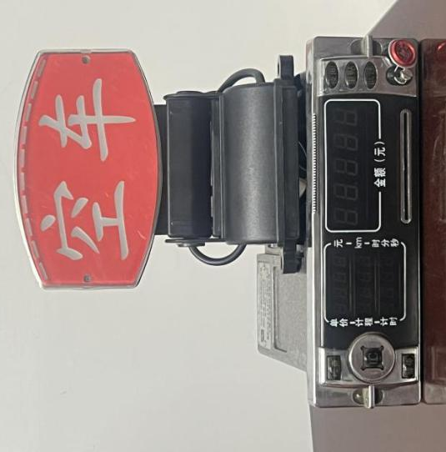

图1 比对样品
（四）比对方式
采用花瓣式方式进行传递。本次比对将参比实验室分为3个组，传递方式见图2。
阿克苏地区计量检定所
喀什地区计量检定所
塔城地区质量与计量检测所
克拉玛依质量与计量检测所
石河子质量与计量检测所
伊犁检验检测认证研究院
巴音郭楞蒙古自治州计量检定所
新疆计量院
哈密质量与计量检测所

吐鲁番
质计所
昌吉回族自治州计量检定所
阿勒泰地区质量与计量检测所
五家渠质量技术监督综合检测检验所
博尔塔拉蒙古自治州计量检测所
和田地区质量与计量检测所
A组
B组
C组
图2 比对传递图

二、计量比对结果及分析
各参比实验室提交的比对结果的不确定度均符合开展授权出租汽车计价器检定工作的准确度等级要求，所有参比实验室能力均符合计量标准技术要求。
比对的结果通过归一化偏差En来评价。各个参比实验室比对结果|En|均小于1，在合理的预期之内。各参比实验室在各个比对点的偏差值和不确定度见图3~图5。
图中“·”纵坐标为参比实验室测量结果与参考值的差值，横坐标为各参比实验室代码，通过小点的短线“Ι”半宽为参比实验室给出的测量结果不确定度。
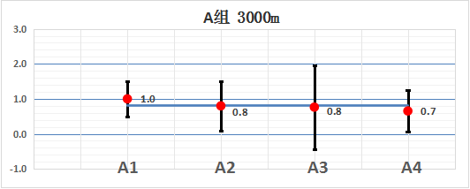

图3.1 各参比实验室3000m的偏差值和不确定度（A组）

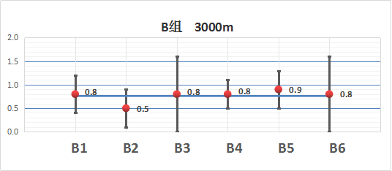

图3.2 各参比实验室3000m的偏差值和不确定度（B组）

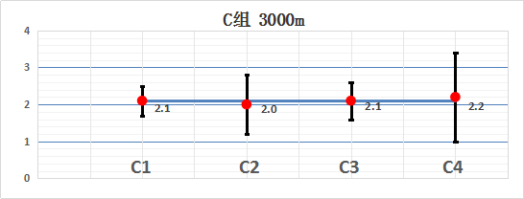

图 3.3 各参比实验室 3000m的偏差值和不确定度（C组）

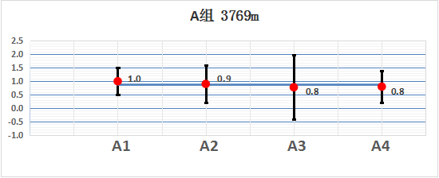

图4.1 各参比实验室3769m的偏差值和不确定度（A组）

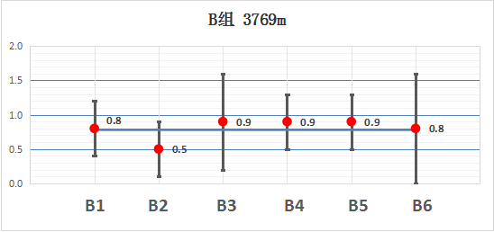

图4.2 各参比实验室3769m的偏差值和不确定度（B组）

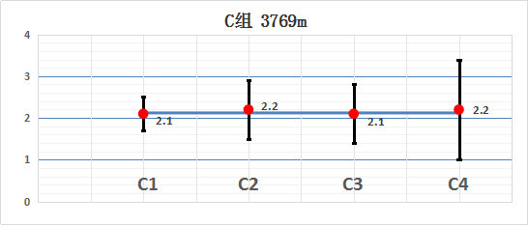

图4.3 各参比实验室3769m的偏差值和不确定度（C组）

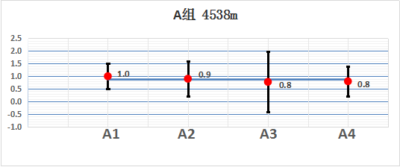

图5.1各参比实验室4538m的偏差值和不确定度（A组）

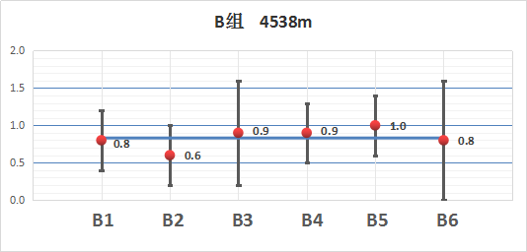

图5.2 各参比实验室4538m的偏差值和不确定度（B组）

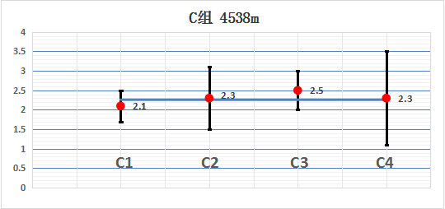

图5.3 各参比实验室4538m的偏差值和不确定度（C组）

本次计量比对所用比对样品参考值

样品编号 | 比对点  （m） | 参考值  （m） | 示值误差  （%） | 不确定度  （%）
20G0559 | 3000 | 2949.66 | 0.7 | 0.7
20G0559 | 3769 | 3703.75 | 0.7 | 0.7
20G0559 | 4538 | 4457.73 | 0.8 | 0.7
20K0473 | 3000 | 2908.49 | 2.1 | 0.7
20K0473 | 3769 | 3648.42 | 2.3 | 0.7
20K0473 | 4538 | 4401.01 | 2.1 | 0.7

归一化偏差值En 计算方法
比对结果的有效性用归一化偏差值E_{n}进行评价，当u_{ri}，u_{ei}与u_{ji}相互无关或相关较弱时，E_{n}值的计算公式如下：
式中：
Y_{ji}－第j个实验室上报的在第i个测量点上的测量结果；
Y_{ri}－第i个测量点的参考值；
k－包含因子，一般情况k=2；
u_{ri}－第i测量点上参考值的标准不确定度；
u_{ji}－第j个实验室在第i个测量点上测得值的标准不确定度；
u_{ei}－比对样品在第i个测量点上在比对期间的不稳定性。
比对结果一致性的评判原则：
≤1参加实验室测量结果与参考值之差在合理预期之内，比对结果可接受。
＞1参加实验室测量结果与参考值之差没有达到合理的预期，应分析原因。

本次计量比对测量结果及En值汇总表

代码 | 参比实验室 | 结果评价 |  |  |  | 结论
代码 | 参比实验室 | 比对点  （m） | 示值误差  （%） | 不确定度  U（k=2）（%） | En | 结论
A1 | 吐鲁番质量与计量检测所 | 3000 | 1.0 | 0.5 | 0.3 | 本次比对该实验室测量值符合规定要求，测量不确定度水平符合计量标准考核证书要求。
A1 | 吐鲁番质量与计量检测所 | 3769 | 1.0 | 0.5 | 0.2 | 本次比对该实验室测量值符合规定要求，测量不确定度水平符合计量标准考核证书要求。
A1 | 吐鲁番质量与计量检测所 | 4538 | 1.0 | 0.5 | 0.2 | 本次比对该实验室测量值符合规定要求，测量不确定度水平符合计量标准考核证书要求。
A2 | 哈密质量与计量检测所 | 3000 | 0.8 | 0.7 | 0.0 | 本次比对该实验室测量值符合规定要求，测量不确定度水平符合计量标准考核证书要求。
A2 | 哈密质量与计量检测所 | 3769 | 0.9 | 0.7 | 0.0 | 本次比对该实验室测量值符合规定要求，测量不确定度水平符合计量标准考核证书要求。
A2 | 哈密质量与计量检测所 | 4538 | 0.9 | 0.7 | 0.0 | 本次比对该实验室测量值符合规定要求，测量不确定度水平符合计量标准考核证书要求。
A3 | 昌吉回族自治州计量检定所 | 3000 | 0.8 | 1.2 | 0.0 | 本次比对该实验室测量值符合规定要求，测量不确定度水平符合计量标准考核证书要求。
A3 | 昌吉回族自治州计量检定所 | 3769 | 0.8 | 1.2 | -0.1 | 本次比对该实验室测量值符合规定要求，测量不确定度水平符合计量标准考核证书要求。
A3 | 昌吉回族自治州计量检定所 | 4538 | 0.8 | 1.2 | 0.0 | 本次比对该实验室测量值符合规定要求，测量不确定度水平符合计量标准考核证书要求。
代码 | 参比实验室 | 结果评价 |  |  |  | 结论
代码 | 参比实验室 | 比对点  （m） | 示值误差  （%） | 不确定度  U（k=2）（%） | En | 结论
A4 | 五家渠质量技术监督综合检测检验所 | 3000 | 0.7 | 0.6 | -0.2 | 本次比对该实验室测量值符合规定要求，测量不确定度水平符合计量标准考核证书要求。
A4 | 五家渠质量技术监督综合检测检验所 | 3769 | 0.8 | 0.6 | -0.1 | 本次比对该实验室测量值符合规定要求，测量不确定度水平符合计量标准考核证书要求。
A4 | 五家渠质量技术监督综合检测检验所 | 4538 | 0.8 | 0.6 | -0.1 | 本次比对该实验室测量值符合规定要求，测量不确定度水平符合计量标准考核证书要求。
B1 | 石河子市质量技术监督综合检测检验所 | 3000 | 0.8 | 0.4 | 0.1 | 本次比对该实验室测量值符合规定要求，测量不确定度水平符合计量标准考核证书要求。
B1 | 石河子市质量技术监督综合检测检验所 | 3769 | 0.8 | 0.4 | 0.0 | 本次比对该实验室测量值符合规定要求，测量不确定度水平符合计量标准考核证书要求。
B1 | 石河子市质量技术监督综合检测检验所 | 4538 | 0.8 | 0.4 | 0.0 | 本次比对该实验室测量值符合规定要求，测量不确定度水平符合计量标准考核证书要求。
B2 | 克拉玛依市质量与计量  检测所 | 3000 | 0.5 | 0.4 | -0.6 | 本次比对该实验室测量值符合规定要求，测量不确定度水平符合计量标准考核证书要求。
B2 | 克拉玛依市质量与计量  检测所 | 3769 | 0.5 | 0.4 | -0.6 | 本次比对该实验室测量值符合规定要求，测量不确定度水平符合计量标准考核证书要求。
B2 | 克拉玛依市质量与计量  检测所 | 4538 | 0.6 | 0.4 | -0.5 | 本次比对该实验室测量值符合规定要求，测量不确定度水平符合计量标准考核证书要求。
代码 | 参比实验室 | 结果评价 |  |  |  | 结论
代码 | 参比实验室 | 比对点  （m） | 示值误差  （%） | 不确定度  U（k=2）（%） | En | 结论
B3 | 阿勒泰地区质量与计量检测所 | 3000 | 0.8 | 0.74 | 0.1 | 本次比对该实验室测量值符合规定要求，测量不确定度水平符合计量标准考核证书要求。
B3 | 阿勒泰地区质量与计量检测所 | 3769 | 0.9 | 0.70 | 0.2 | 本次比对该实验室测量值符合规定要求，测量不确定度水平符合计量标准考核证书要求。
B3 | 阿勒泰地区质量与计量检测所 | 4538 | 0.9 | 0.66 | 0.1 | 本次比对该实验室测量值符合规定要求，测量不确定度水平符合计量标准考核证书要求。
B4 | 塔城地区质量与计量检测所 | 3000 | 0.8 | 0.3 | 0.1 | 本次比对该实验室测量值符合规定要求，测量不确定度水平符合计量标准考核证书要求。
B4 | 塔城地区质量与计量检测所 | 3769 | 0.9 | 0.4 | 0.3 | 本次比对该实验室测量值符合规定要求，测量不确定度水平符合计量标准考核证书要求。
B4 | 塔城地区质量与计量检测所 | 4538 | 0.9 | 0.4 | 0.2 | 本次比对该实验室测量值符合规定要求，测量不确定度水平符合计量标准考核证书要求。
B5 | 博尔塔拉蒙古自治州计量检定所 | 3000 | 0.90 | 0.4 | 0.3 | 本次比对该实验室测量值符合规定要求，测量不确定度水平符合计量标准考核证书要求。
B5 | 博尔塔拉蒙古自治州计量检定所 | 3769 | 0.92 | 0.4 | 0.3 | 本次比对该实验室测量值符合规定要求，测量不确定度水平符合计量标准考核证书要求。
B5 | 博尔塔拉蒙古自治州计量检定所 | 4538 | 0.96 | 0.4 | 0.3 | 本次比对该实验室测量值符合规定要求，测量不确定度水平符合计量标准考核证书要求。
代码 | 参比实验室 | 结果评价 |  |  |  | 结论
代码 | 参比实验室 | 比对点  （m） | 示值误差  （%） | 不确定度  U（k=2）（%） | En | 结论
C1 | 巴音郭楞蒙古自治州计量检定所 | 3000 | 2.10 | 0.4 | 0.0 | 本次比对该实验室测量值符合规定要求，测量不确定度水平符合计量标准考核证书要求。
C1 | 巴音郭楞蒙古自治州计量检定所 | 3769 | 2.09 | 0.4 | -0.1 | 本次比对该实验室测量值符合规定要求，测量不确定度水平符合计量标准考核证书要求。
C1 | 巴音郭楞蒙古自治州计量检定所 | 4538 | 2.11 | 0.4 | -0.2 | 本次比对该实验室测量值符合规定要求，测量不确定度水平符合计量标准考核证书要求。
C2 | 阿克苏地区计量检定所 | 3000 | 2.0 | 0.8 | -0.1 | 本次比对该实验室测量值符合规定要求，测量不确定度水平符合计量标准考核证书要求。
C2 | 阿克苏地区计量检定所 | 3769 | 2.2 | 0.7 | 0.1 | 本次比对该实验室测量值符合规定要求，测量不确定度水平符合计量标准考核证书要求。
C2 | 阿克苏地区计量检定所 | 4538 | 2.3 | 0.8 | 0.1 | 本次比对该实验室测量值符合规定要求，测量不确定度水平符合计量标准考核证书要求。
C3 | 喀什地区计量检定所 | 3000 | 2.11 | 0.5 | 0.0 | 本次比对该实验室测量值符合规定要求，测量不确定度水平符合计量标准考核证书要求。
C3 | 喀什地区计量检定所 | 3769 | 2.07 | 0.7 | -0.1 | 本次比对该实验室测量值符合规定要求，测量不确定度水平符合计量标准考核证书要求。
C3 | 喀什地区计量检定所 | 4538 | 2.49 | 0.5 | 0.4 | 本次比对该实验室测量值符合规定要求，测量不确定度水平符合计量标准考核证书要求。
C4 | 和田地区质量与计量检测所 | 3000 | 2.2 | 1.2 | 0.1 | 本次比对该实验室测量值符合规定要求，测量不确定度水平符合计量标准考核证书要求。
C4 | 和田地区质量与计量检测所 | 3769 | 2.2 | 1.2 | 0.0 | 本次比对该实验室测量值符合规定要求，测量不确定度水平符合计量标准考核证书要求。
C4 | 和田地区质量与计量检测所 | 4538 | 2.3 | 1.2 | 0.0 | 本次比对该实验室测量值符合规定要求，测量不确定度水平符合计量标准考核证书要求。

